**Тестирование сайта https://dev.wellsx.com/**

**Перекрытие элементов меню**

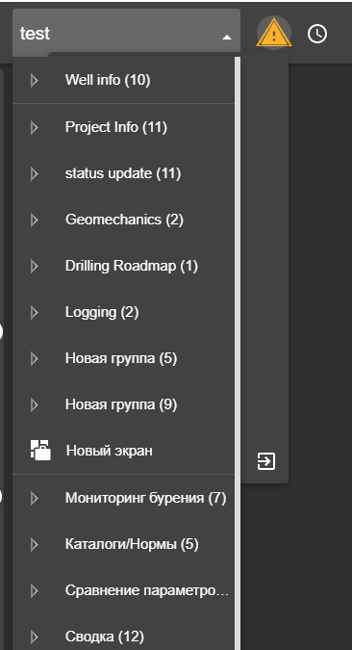

**Шаги воспроизведения:**

Последовательное нажатие кнопки выбора дашборд-меню и кнопки со знаком на домашней странице сайта (после авторизации)

**Ожидаемый результат:**

После нажатия кнопки со знаком, дашборд-меню должно скрываться, если было открыто

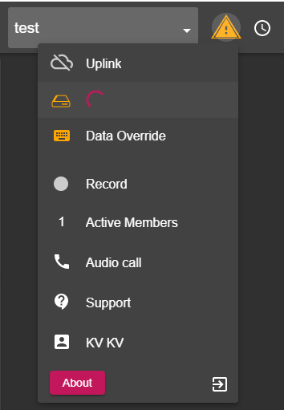

**Кнопка выхода из системы не юзабилити**

**Шаги воспроизведения:**

Нажатие на кнопку с желтым знаком на домашней странице сайта (после авторизации). Кнопка выхода расположена в нижней части формы (пользователю сложно её найти).

**Ожидаемый результат:**

Кнопка должна иметь больший размер, возможно яркий цвет как у кнопки “About”. Должна быть подпись

**При повторной авторизации меняется язык** (в меню выбора языка значения не устанавливались)

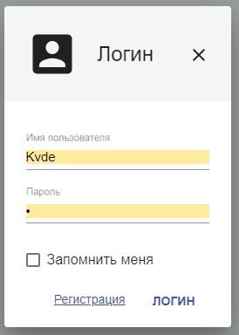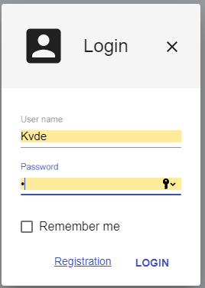

**Шаги воспроизведения:**

Шаги воспроизведения: нажать на кнопку открытия формы входа. Заполнить поля ввода формы авторизации, произвести авторизацию, после авторизации нажать на кнопку выхода (logout). Нажать на кнопку открытия формы входа.

**Ожидаемый результат:**

Язык должен оставаться тем же, что и до авторизации

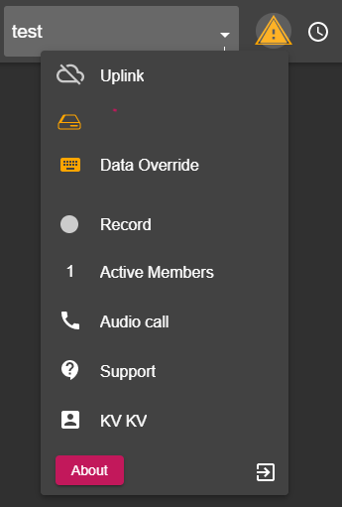

**Меняется язык после авторизации**

после авторизации при нажатии кнопки со знаком, элементы меню на английском языке

**Шаги воспроизведения:**

Выбрать русский язык в меню выбора языка, авторизоваться, нажать на кнопку с желтым знаком

**Ожидаемый результат:**

Выбранный язык до авторизации и после должны совпадать

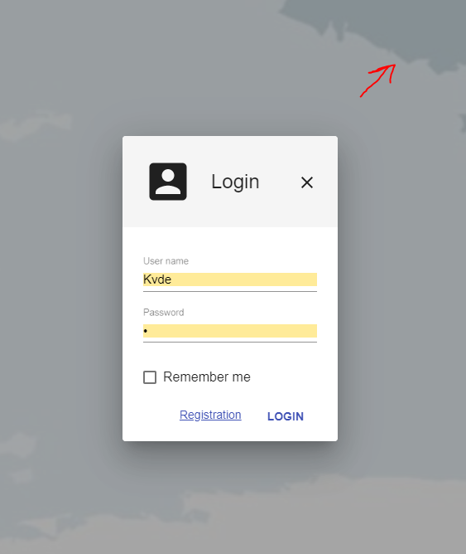

**При нажатии вне формы, форма пропадает.**

Не юзабилити, не удобно постоянно её открывать.

**Шаги воспроизведения:**

Открыть форму авторизации. Щелкнуть мышью на пространстве вне формы. Форма пропадает.

**Ожидаемый результат:**

Форма не закрывается.

Должно закрываться на крестик.

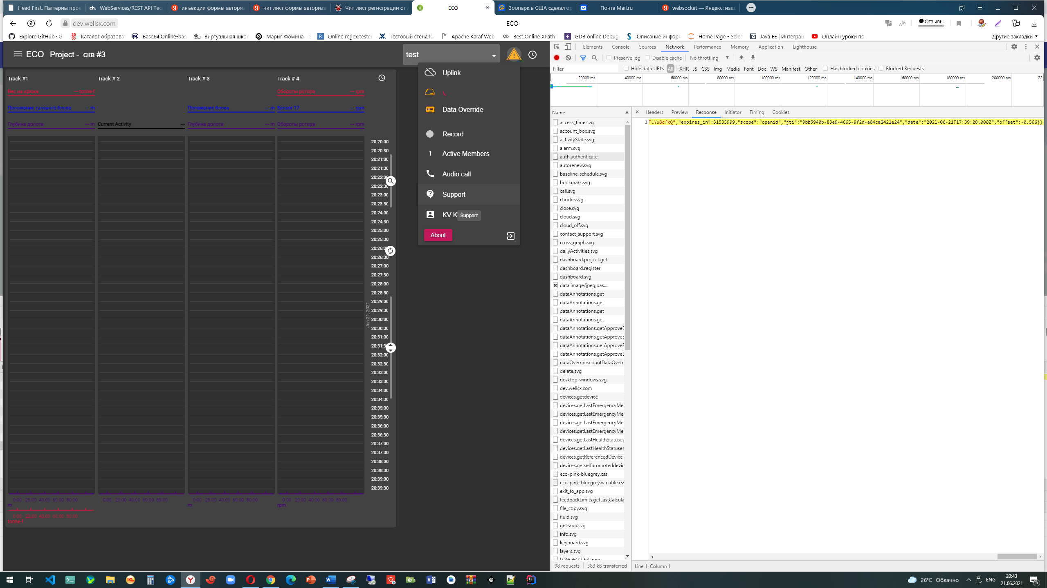

**Подсказки скрывают пункты меню**

Всплывающая подсказка скрывает пункт меню под ней.

**Шаги воспроизведения:**

Авторизоваться, открыть меню при нажатии кнопки с желтым знаком, навести на любой элемент.

**Ожидаемый результат:**

Отсутствие всплывающей подсказки. Достаточно выделения более светлым цветом.

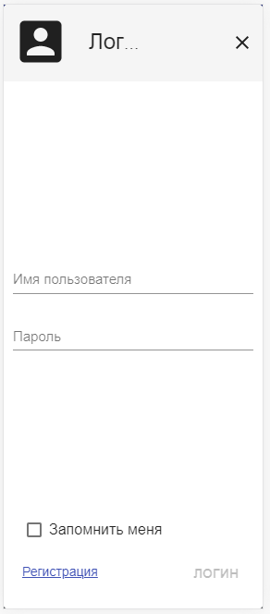**На экранах шириной от 280 пикселей, Логин полностью не прописывается (браузер Opera)**

Место еще есть для полной надписи

**Шаги воспроизведения:**

Открыть форму авторизации в браузере Opera и сделать шириной от 280 пикселей.

**Ожидаемый результат:**

Полное наименование формы «Логин» (а лучше надпись «Войти»)

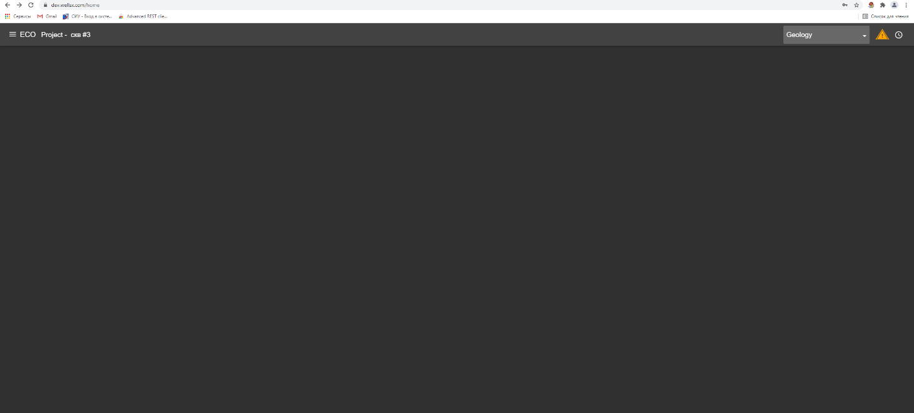

**Пустая домашняя страница**

**Шаги воспроизведения:**

Авторизоваться, нажать кнопку «Назад» в браузере.

**Ожидаемый результат:**

Возврат на форму авторизации

Отключение интернета, ожидание 3 минуты, включение интернета (опера)

**Результаты отключения интернета:**

Отключение интернета, ожидание 3 минуты, включение интернета

1. 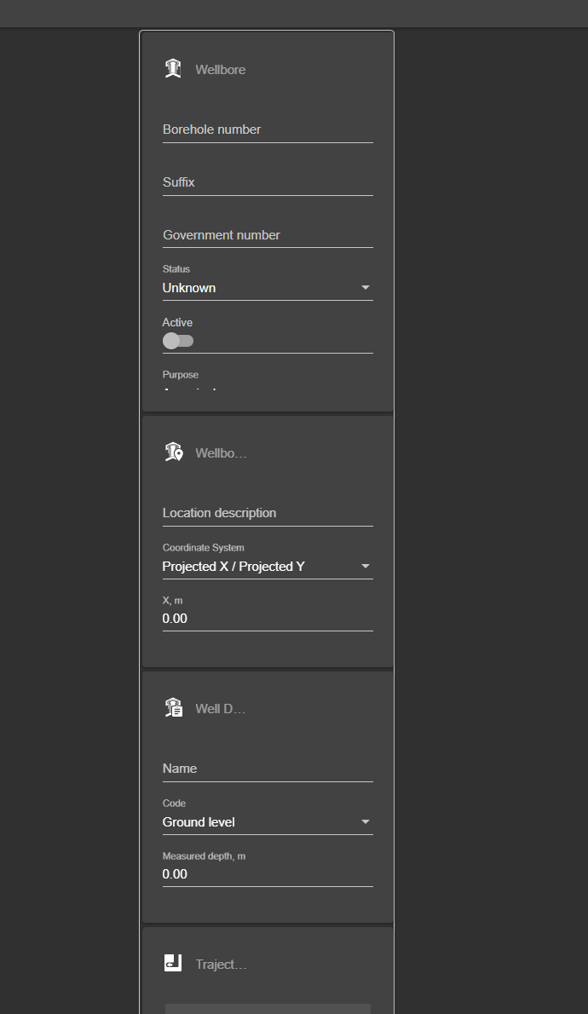**Opera**
2. 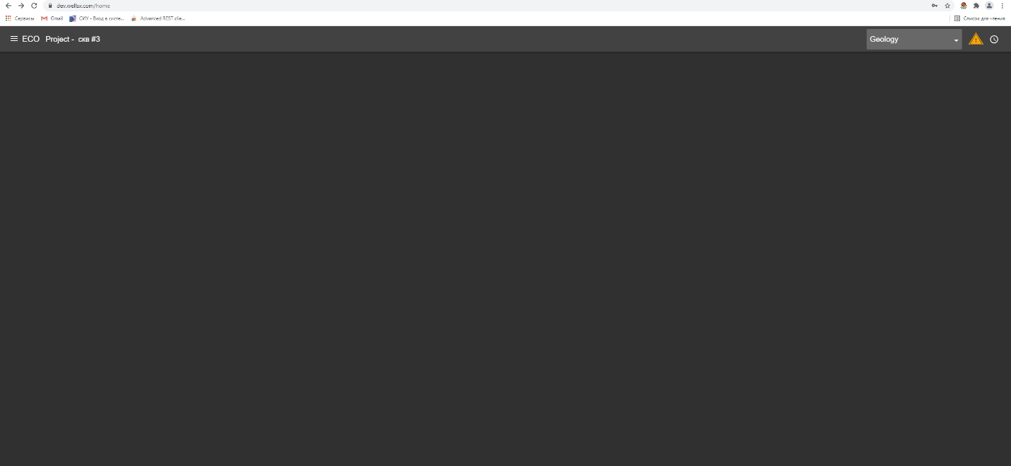**Chrome**

Загружается домашняя страница после авторизации около 17 секунд

При такой долгой загрузке лучше добавить подпись вроде «Загружаем данные» или «Подготавливаем рабочее пространство» и т.д.